DUOC UC · DSY1105

VITAIROS
Industrial AI
INFORME DE EVIDENCIAS DEL PROTOTIPO ANDROID
Evaluación Parcial 2 · Encargo grupal (8%)



Integrantes: Chiguin Chiang y Lizandro Godoy
Asignatura: Desarrollo de Aplicaciones Móviles
Fecha: 22 octubre de 2026
Equipo: 1

1. Presentación del proyecto
VITAIROS es un prototipo de aplicación Android orientado al registro de reportes operacionales en terreno. El usuario puede ingresar mediante un perfil de demostración, crear un reporte, agregar archivos, revisar la información y dejarla en una cola de envío. El sistema permite consultar reportes e historial desde el dispositivo.
El prototipo fue desarrollado con Kotlin y Jetpack Compose. Su funcionamiento contempla almacenamiento local y una sincronización simulada. Actualmente no se conecta a un servidor productivo; los perfiles y datos de demostración son ficticios.

2. Interfaz y navegación (IE 2.1.1 · 15%)
La navegación parte con una pantalla de ingreso y continúa hacia el inicio de la aplicación. Desde allí se puede comenzar un reporte, acceder a la cola y revisar el historial. Las pantallas se encuentran separadas por función, lo que permite mantener el recorrido de trabajo organizado.
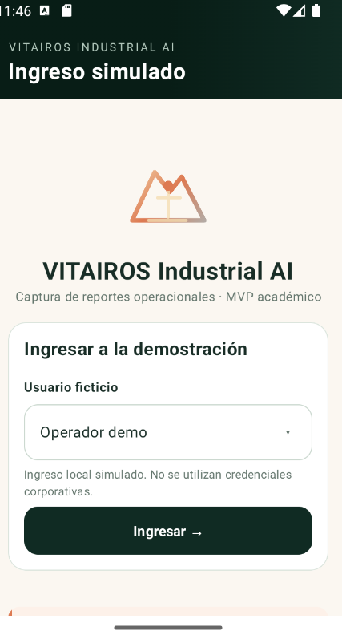
Figura 1. Inicio de sesión con usuario de demostración.
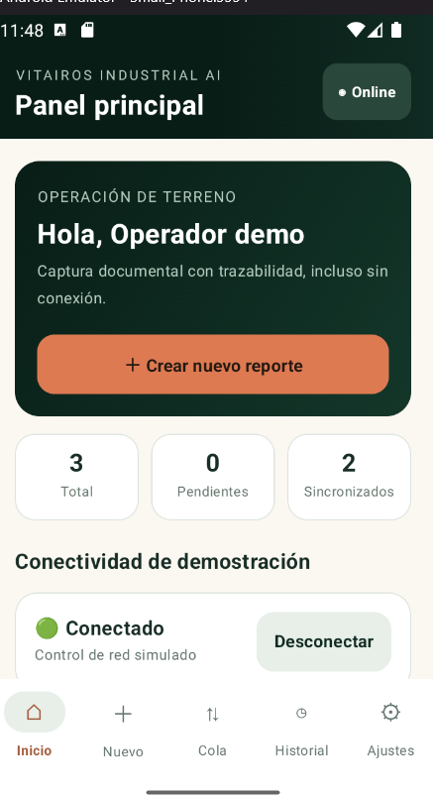
Figura 2. Panel principal y navegación inferior.

3. Formulario y validaciones (IE 2.1.2 · 15%)
El formulario reúne los datos necesarios para registrar una situación operacional. Antes de continuar, el usuario debe completar los campos requeridos. Los mensajes de validación permiten identificar información faltante o incorrecta sin perder el trabajo ingresado.
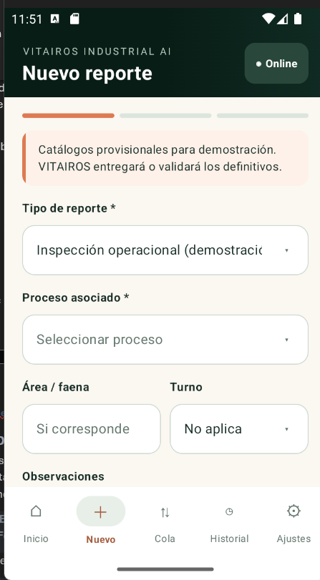
Figura 3. Primera etapa del formulario de nuevo reporte.
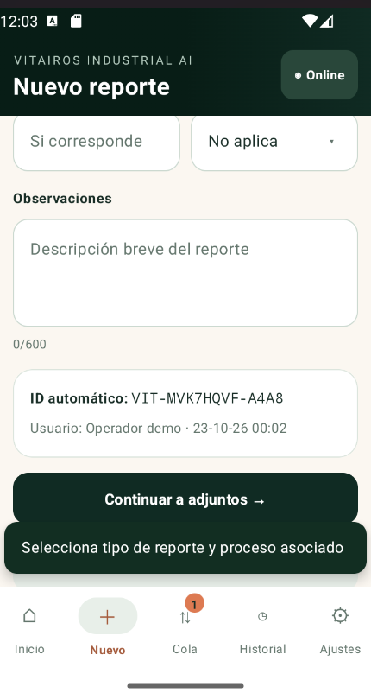
Figura 4. Aviso al intentar avanzar sin los datos obligatorios.
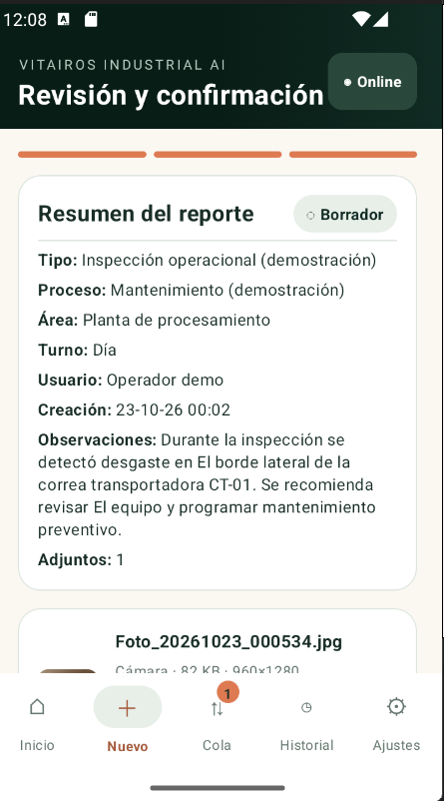
Figura 5. Revisión de los datos antes de confirmar el reporte.

4. Gestión de validaciones y estado (IE 2.2.1 · 10%)
La validación de los campos obligatorios se realiza en AppViewModel.kt. Antes de pasar a adjuntos, el método goToAttachments() comprueba que el tipo de reporte y el proceso asociado no estén vacíos. Si falta uno de ellos, muestra un aviso y detiene la navegación.
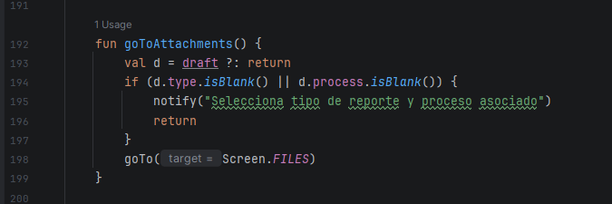
Figura 6. Validación de campos obligatorios en AppViewModel.kt.
La aplicación separa las pantallas de la lógica que gestiona el estado. Las vistas desarrolladas con Compose muestran la información y reaccionan a los cambios gestionados desde AppViewModel. Esto evita concentrar toda la funcionalidad dentro de una sola pantalla.
La lógica de presentación se organiza en el ViewModel. Durante las pruebas, al intentar avanzar sin completar los campos obligatorios, se mostró un aviso y se mantuvo al usuario en el formulario.

5. Animaciones y retroalimentación (IE 2.2.2 · 10%)
La pantalla de inicio utiliza Animatable y LaunchedEffect para animar la aparición del logotipo. La transición se ejecuta con animateTo y una duración de 700 milisegundos.
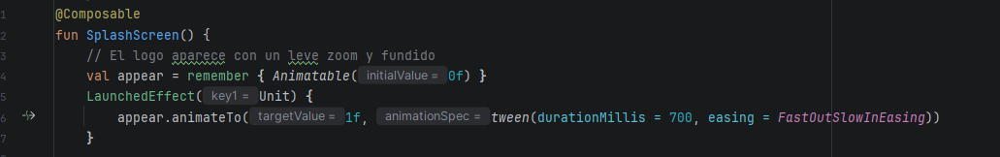
Figura 7. Código de animación de la pantalla inicial (SplashScreen.kt).
El prototipo incorpora una pantalla inicial de carga y elementos visuales que acompañan las transiciones y acciones del usuario. Estas animaciones permiten reconocer el inicio de la aplicación y entregan continuidad al recorrido.

6. Arquitectura y persistencia local (IE 2.3.1 · 15%)
La estructura del proyecto sigue el patrón MVVM. Las pantallas se encuentran en ui/screens, la lógica de presentación en AppViewModel y el acceso a los datos en ReportRepository. Para guardar los registros se utiliza Room sobre SQLite, con entidades y objetos DAO.
Componente | Responsabilidad
Screens / Composables | Construyen la interfaz y muestran el estado.
AppViewModel | Gestiona las acciones y el estado de la aplicación.
ReportRepository | Coordina la lectura y escritura de los reportes.
Room / SQLite | Mantiene los reportes, borradores y registros locales.
La persistencia local se implementa mediante Room sobre SQLite, con entidades para reportes, adjuntos, eventos y borradores. La cola permite conservar reportes durante una desconexión simulada. La sincronización es una demostración y no implica envío a un servidor real.
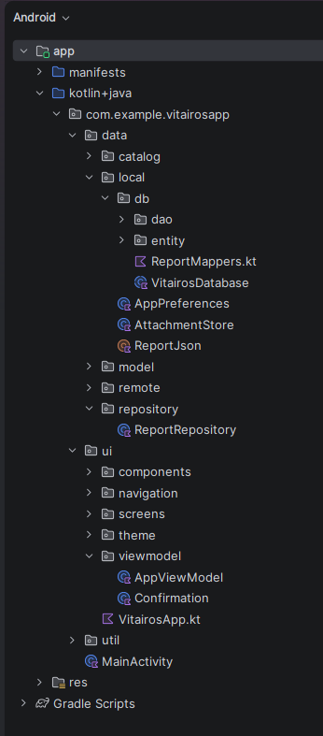
Figura 8. Organización de carpetas de la aplicación Android.
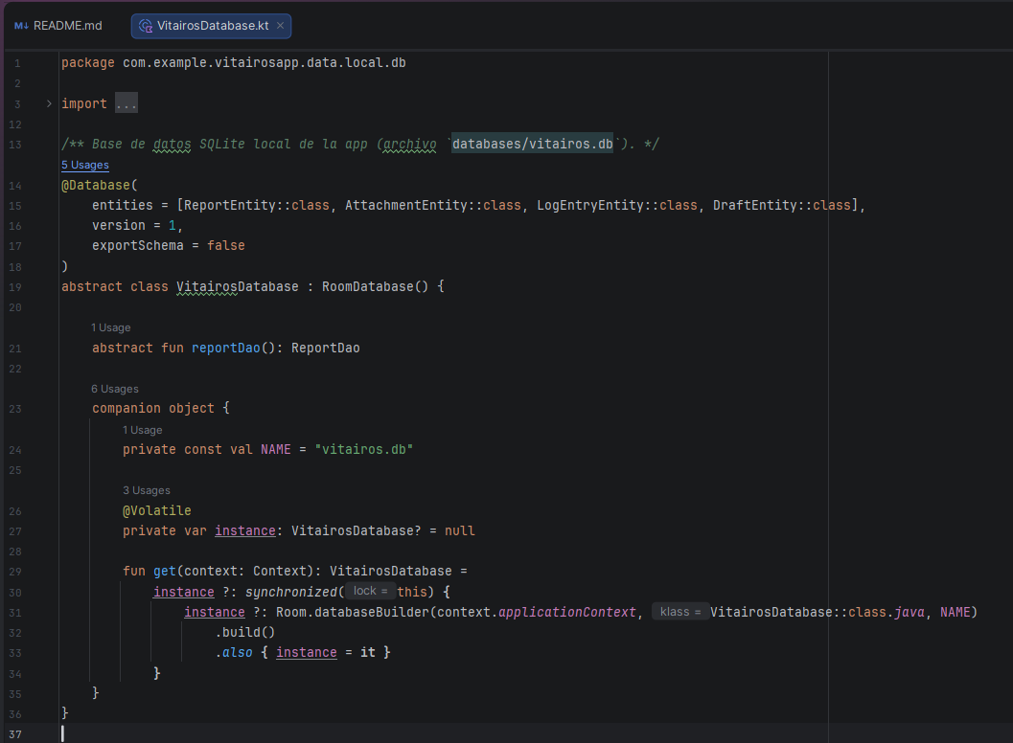
Figura 9. Clase VitairosDatabase y definición de entidades Room.
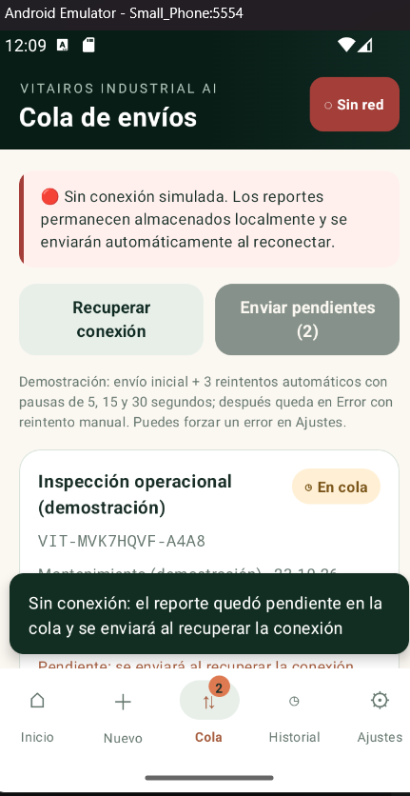
Figura 10. Reporte en cola durante la desconexión simulada.
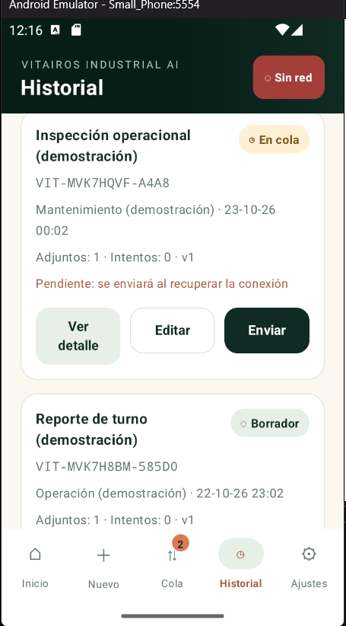
Figura 11. Historial con estados de los reportes.

7. Trabajo colaborativo (IE 2.3.2 · 20%)
El desarrollo se organizó mediante GitHub para el control de versiones y Trello para distribuir y seguir las tareas. El repositorio incluye el proyecto Android y un archivo README con el alcance, los requisitos de ejecución y la estructura principal.
Repositorio GitHub: https://github.com/JstChiguin/Vitairos
Tablero Trello: https://trello.com/b/aMtA47Sm/vitairos-industrial-ai-dsy1105
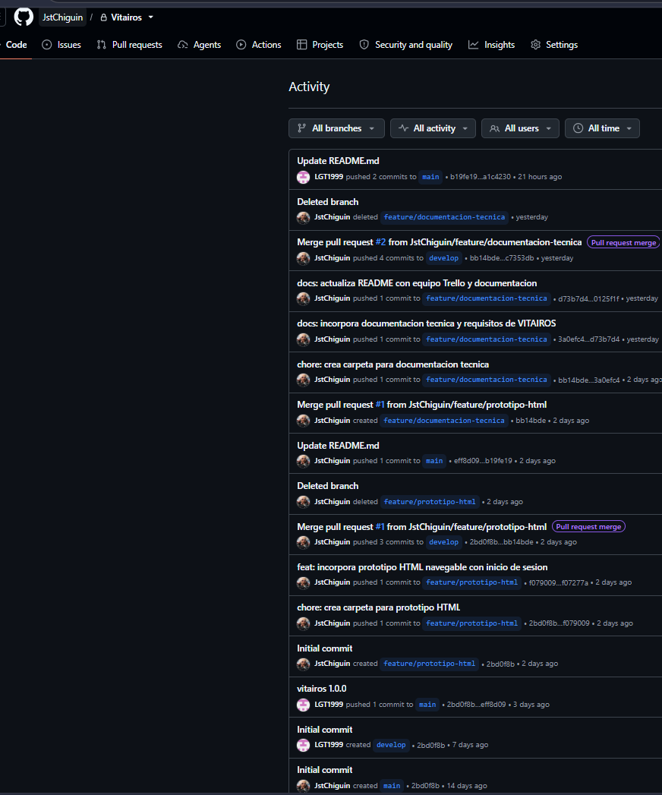
Figura 12. Actividad de GitHub: ramas, commits y pull requests.
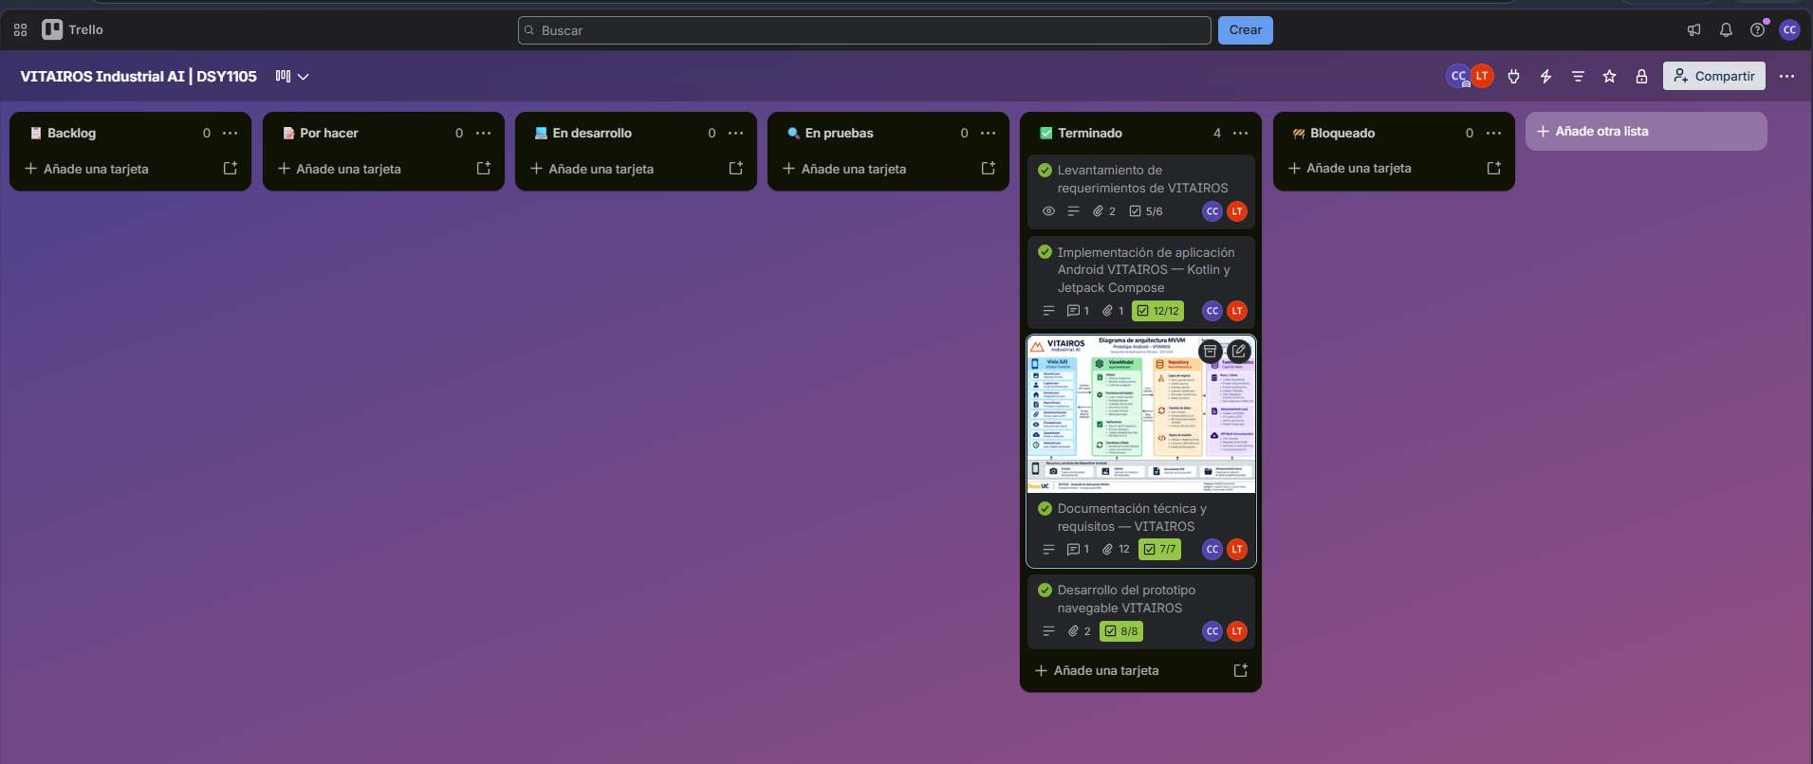
Figura 13. Tablero Trello y distribución de tareas del equipo.

8. Recursos nativos (IE 2.4.1 · 15%)
El formulario ofrece acceso a cámara, galería y selección de documentos PDF. En la prueba se tomó una fotografía desde el emulador, que apareció en el listado de adjuntos con su tamaño y resolución.
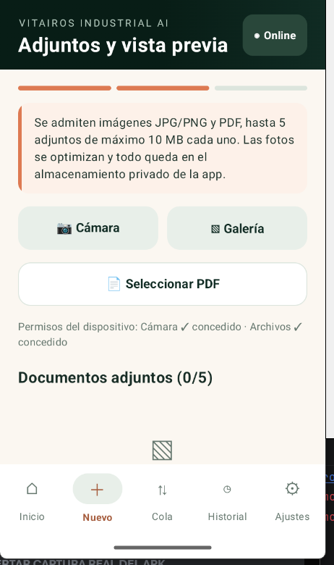
Figura 14. Opciones para adjuntar fotografías y archivos PDF.
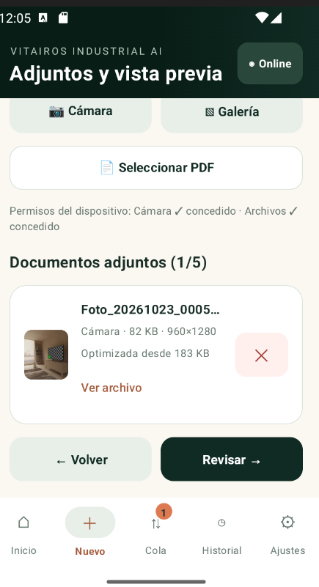
Figura 15. Fotografía capturada e incorporada al reporte.

9. Pruebas de funcionamiento
Se verificó en el emulador el ingreso de demostración, la navegación, la validación de campos, la captura y adjunción de una fotografía, la revisión del reporte y la cola de envíos sin conexión simulada. La pantalla de historial muestra el reporte en cola y otro registro en borrador.
Prueba | Resultado informado
Ingreso con usuario de demostración | Funcional
Crear reporte y validar campos | Funcional
Adjuntar desde cámara | Funcional
Adjuntar desde galería | Funcional
Adjuntar PDF | Funcional
Cerrar y volver a abrir: persistencia | Funcional
Cola y sincronización simulada | Funcional

10. Conclusión
En esta etapa se implementó el flujo principal de VITAIROS en Android, desde el ingreso de demostración hasta el registro, almacenamiento y consulta de reportes. La separación entre interfaz, lógica y datos facilita continuar mejorando el prototipo. Como siguientes pasos se contempla ampliar las pruebas, revisar las observaciones del docente y validar con VITAIROS los catálogos y criterios aún pendientes. La sincronización presentada corresponde a una simulación.

